ЭКГ
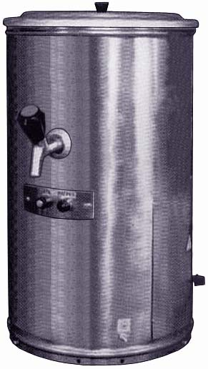
ЭКН
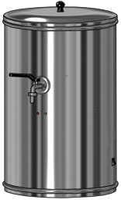
КЭНД-100-02
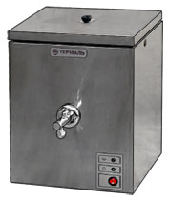

ЭЛЕКТРОКИПЯТИЛЬНИКИ

- для КЭНД – используется в напольном и настольном виде;
- представленные модели электрокипятильников непрерывного действия предназначены
для приготовления кипяченой воды;
- выполнены из нержавеющей стали;
- требуется стационарное подключение к канализации и системе водоснабжения;
- напряжение питающей сети – 380В/ 50Гц/ 3ф;
- напряжение для КНЭ-25-01 – 220В.

Модель | Производи-тельность,  л / час | Время нагрева до 100°C, мин | Мощность, кВт | Габаритные размеры, мм
ЭКГ – 50 | 50 | 6 | 6 | 450×360×560
ЭКГ – 100 | 100 | 6 | 9 | 450×360×560
ЭКН – 50 | 50 | 9 | 6 | 480х360х560
ЭКН - 100 | 100 | 6 | 9 | 480х360х560
КНЭ – 25 – 01 (нерж.) | 25 | 1,5 | 2,5 | 250х250х360
КНЭ – 50 | 50 | 6 | 6 | 250х250х360
КНЭ – 100 (нерж.) | 100 | 6 | 12 | 250х250х360
КНЭ – 150 – 01 (нерж.) | 150 | 2 | 13,5 | 250х250х360
КЭНД – 50 - 02 | 60 | 6 | 6 | 315х210х410
КЭНД – 100 - 02 | 100 | 6 | 11,4 | 315х210х410
КНЭ-50
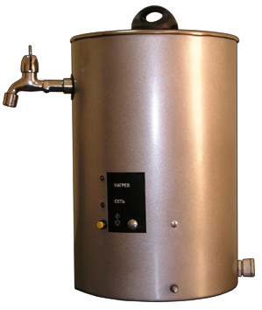
Модель | Габаритные размеры с ножками, мм | Габаритные размеры без ножек, мм
Подставка под электрокипятильник КНЭ (краш. сталь)* | 540х330х545 | 540х330х170  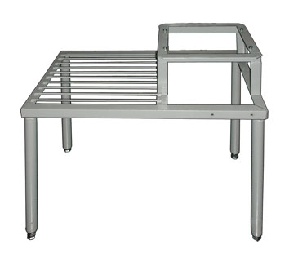
* - ножки входят в комплект.

ЭЛЕКТРОВОДОНАГРЕВАТЕЛИ
Предназначены для нагрева воды на предприятиях общественного питания, промышленности.
ЭВПЗ-15
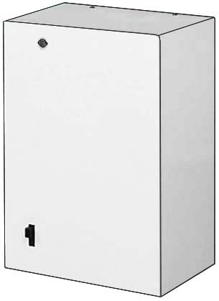
Проточный закрытый
Подставка
под
электрокипятильник
КНЭ
Модель ЭВПЗ-15:
- работает под давлением водопроводной сети;
- осуществляет нагрев воды только во время
ее разбора;
ЭВАД-80/1.6

ЭВАД-50/1.6

ЭВАД-10/1.6

- обеспечивает несколько мест разбора воды;
- резервуар выполнен из нержавеющей стали;
- нагревательные элементы - из латуни;
- предусмотрена защита от перегрева, имеется клапан безопасности;
- температура воды на выходе 60-75°C, при разборе воды 200-250 л/час;
- номинальное давление воды – 0,6 МПа.

Аккумуляционные закрытые
Модели ЭВАД-10/1.6, ЭВАД-50/1.6 и ЭВАД-80/1.6:
- работают при наличии холодного водоснабжения;
- резервуар выполнен из нержавеющей стали, нагревательный элемент - латунь;
- термоизоляция;
- предусмотрена защита от перегрева, имеется клапан безопасности;
- возможность настройки температуры нагрева воды от 35 до 77°C.

Модель | Емкость резервуара, л | Время нагрева до t°C |  | Напряжение, В | Мощность, кВт | Габаритные размеры, мм | Вес,  кг
ЭВАД-10/1.6 | 10 | до 77°C - 30 мин |  | 220 | 1,6 | 270×250×520 | 9
ЭВАД-50/1.6 | 50 | до 65°C | 2,1 ч | 220 | 1,6 | 365×390×900
ЭВАД-80/1.6 | 80 | до 65°C | 2,5 ч | 220 | 1,6 | 365×390×1300
ЭВПЗ-15 | — | — |  | 380 / 3 ф | 15 | 315×255×530 | 16

